\***저희 조가 사용한 주요 속성값에는 실제 저희 안드로이드 코드의 캡처 사진이 있습니다**

1. <manifest>에 정의될 수 있는 주요 속성

* Package: 안드로이드 어플리케이션의 자바 패키지명
* Android:version code: 안드로이드 어플리케이션의 버전 코드를 설정
* Android:versionName: 안드로이드 어플리케이션의 버전 이름을 설정

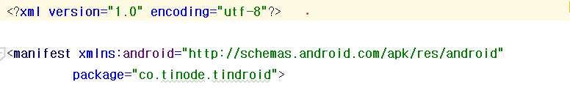

-<manifest> 밑으로 정의될 수 있는 주요 xml 요소

|  |  |
| --- | --- |
| XML 요소 | 설명 |
| <application> | - 안드로이드 어플리케이션을 구성하는 Component 정보를 포함해서 어플리케이션에 대한 각종 정보를 정의한다. |
| <uses-permission> | - 안드로이드 어플리케이션의 리소스 접근 및 기능 사용 권한을 정의한다.  - 기본적으로 안드로이드 어플리케이션에는 어떠한 권한도 부여되지 않기 때문에, 안드로이드 어플리케이션이 특정 내장 리소스에 접근하거나 특정 내장 기능을 사용하려 한다면 정상적으로 작동하기 위해서 필요한 권한을 AndroidManifest.xml에 명시해야만 한다.    - 이와 같이 명시된 권한들은 해당 안드로이드 어플리케이션이 모바일 기기에 설치될 때 부여된다. |
| <uses-sdk> | - 안드로이드 어플리케이션이 필요로 하는 최소 SDK 버전을 지정 |
| <permission> | - 안드로이드 어플리케이션이 제공하는 데이터나 기능 등에 대한 사용을 제한하는 자신만의 권한을 등록하여, 다른 어플리케이션들이 해당 어플리케이션의 데이터나 기능 등을 이용할 때 설정해야만 하는 권한 |
| <instrumentation> | - 안드로이드 어플리케이션이 동작하는 중요한 내용을 측정, 검사하기 위한 Instrumentation의 서브 클래스를 정의 |
| <uses-configuration> | - 사용자 입력에 관한 모바일 기기의 하드웨어, 소프트웨어에 대한 특정 요구사항을 정의 |
| <uses-feature> | - 안드로이드 어플리케이션이 필요로 하는 모바일 기기의 하드웨어나 소프트웨어 기능을 지정 |

2. <application>에 정의될 수 있는 주요 속성

어플리케이션의 핵심 정보 정의

안드로이드 어플리케이션을 구성하는 Component들에 대한 정보 기술

android:icon : 화면에 표시될 안드로이드 어플리케이션의 아이콘 이미지를 설정

이 안드로이드 어플리케이션에 포함된 모든 Component에 기본 아이콘 이미지로 설정된다.

android:label : 화면에 표시될 안드로이드 어플리케이션의 제목을 설정

이 안드로이드 어플리케이션에 포함된 모든 Component에 기존제목으로 설정된다.

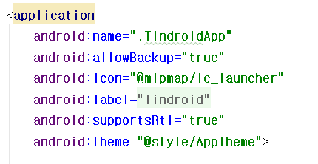

- <activity>

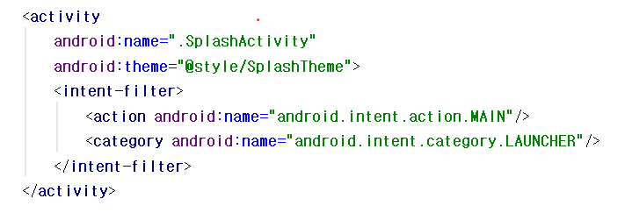

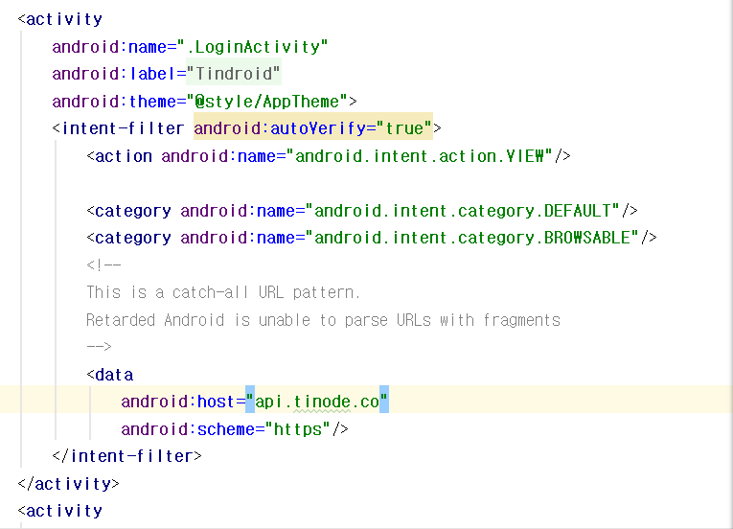

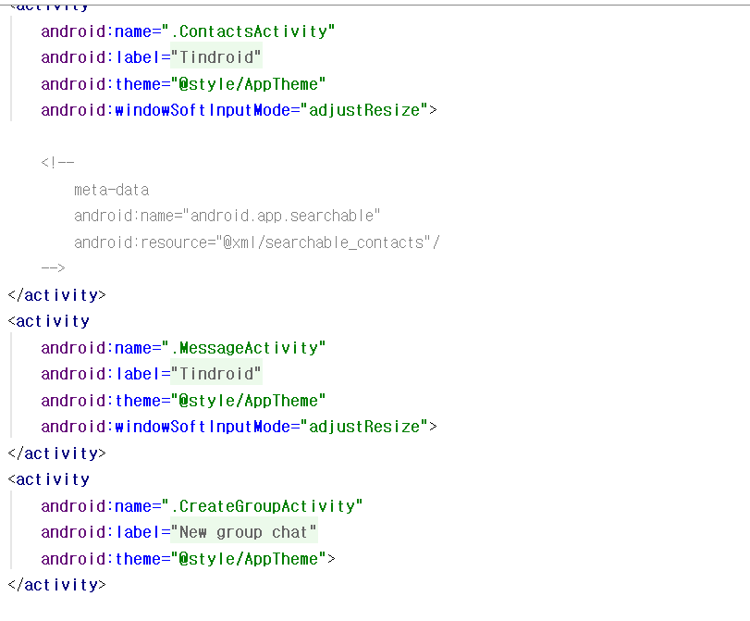

일반적으로, 다음과 같이 Intent-filter를 설정하면, 해당 Activity를 해당 어플리케이션이 실행되는 진입점으로 설정할 수 있다.

Activity Component를 정의

android:name : 속성을 통해 Activity 클래스명을 설정할 수 있다.

android:icon와 android:label 속성을 재정의하여 해당 Activity만의 아이콘 이미지와 제목을 설정할 수 있다.

|  |  |
| --- | --- |
| <intent-filter> | - Activity가 처리할 수 있는 암시적 Intent를 설정하여 언제 Activity가 시작될지 설정할 수 있다.  - 그 밑으로 <action> 요소를 정의하여 어떤 작업을 처리할 수 있는지 정의할 수 있다.  - <category> 요소를 정의하여 Component의 유형이 무엇인지 정의할 수 있다. |
| <meta-data> | - Activity가 사용할 수 있게 추가적인 데이터를 설정할 수 있다. |

- <service>

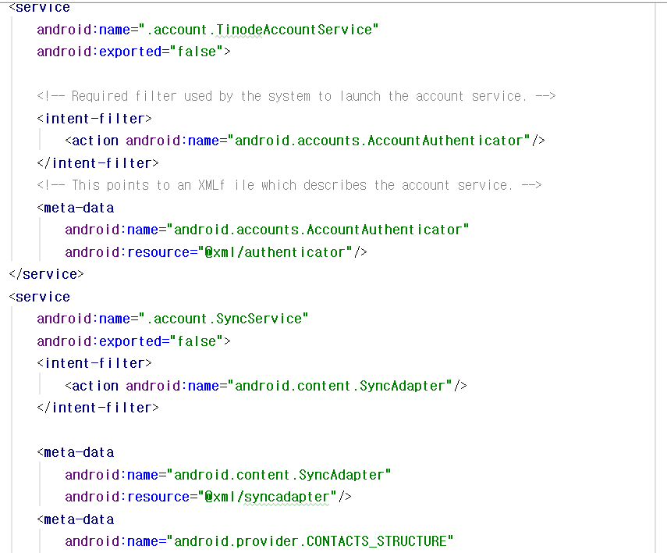

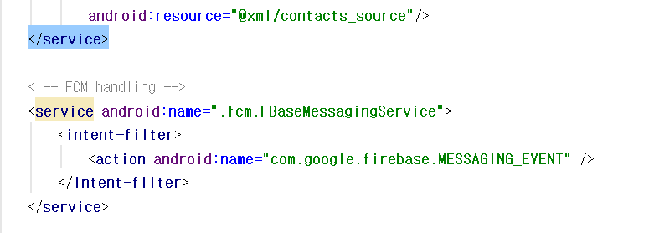

서비스 Component를 정의

android:name : 속성을 통해 서비스 클래스명을 설정

android:icon와 android:label 속성을 재정의하여 해당 서비스만의 아이콘 이미지와 제목을 설정할 수 있다.

<service> 밑으로 <activity>와 마찬가지로 <intent-filter>와 <meta-data> 요소를 정의할 수 있다.

- <receiver>

Boradcast Receiver Component를 정의

android:name 속성을 통해 Broadcast Receiver 클래스명을 설정할 수 있다.

android:icon와 android:label 속성을 재정의하여 해당 Broadcast Receiver만의 아이콘 이미지와 제목을 설정할 수 있다.

<receiver> 밑으로 <activity>와 마찬가지로 <intent-filter>와 <meta-data> 요소를 정의할 수 있다.

- <provider>

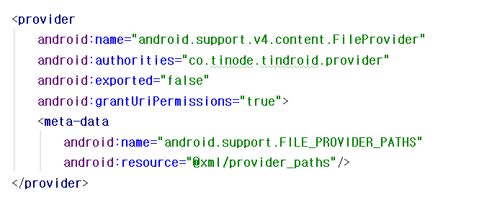

Content Provider Component를 정의

android:name 속성을 통해 Content Provider 클래스명을 설정할 수 있다.

android:icon 과 android:label 속성을 재정의하여 해당 Content Provider만의 아이콘 이미지와 제목을 설정할 수 있다.

<provider> 밑으로는 <grant-uri-permissions>와 <meta-data> 요소를 정의할 수 있다.

|  |  |
| --- | --- |
| <meta-data> | - 다른 Component에서 정의하는 것처럼 Content Provider가 사용할 수 있게 추가적인 데이터를 설정할 수 있다. |
| <grant-uri-permissions> | - Content Provider가 URI 수준으로 권한을 세밀하게 설정할 때 사용될 수 있다.  -<provider>의 android:grantUriPermissions 속성 값이 true이면 해당 Content Provider안의 어떤 데이터에 대해서도 접근 권한이 부여된다.  - 만약 속성 값이 false라면 이 <grant-uri-permissions>에 의해 설정된 데이터 URI에 한해서만 접근 권한이 부여된다. |

- <uses-library>

이와 같이 Component 외에도 <application>에는 <uses-library>를 자식 XML 요소로 정의할 수 있는데, <uses-library>는 안드로이드 어플리케이션이 다른 추가적인 라이브러리를 사용할 때 해당 패키지를 정의할 때 사용된다.

-application 자체적으로도 <meta-data>사용

